**Методический материал по курсу**

«16199 Оператор электронно-вычислительных и вычислительных машин с основами языка программирования Python»

**Тема 1.1** **Знакомство с Python 3.9 и программным обеспечением PyCharm Community Edition 2022**

Python — высокоуровневый язык программирования общего назначения с динамической строгой типизацией и автоматическим управлением памятью, ориентированный на повышение производительности разработчика, читаемости кода и его качества, а также на обеспечение переносимости написанных на нём программ.

PyCharm — это кроссплатформенная интегрированная среда разработки для языка программирования Python, разработанная компанией JetBrains на основе IntelliJ IDEA. Предоставляет пользователю комплекс средств для написания кода и визуальный отладчик.

Для начала работы с PyCharm, необходимо скачать его с официального сайта <https://www.jetbrains.com/ru-ru/pycharm/>. После на рабочем столе появится иконка.



Создадим проект, для этого необходимо:

1. Запустить PyCharm;

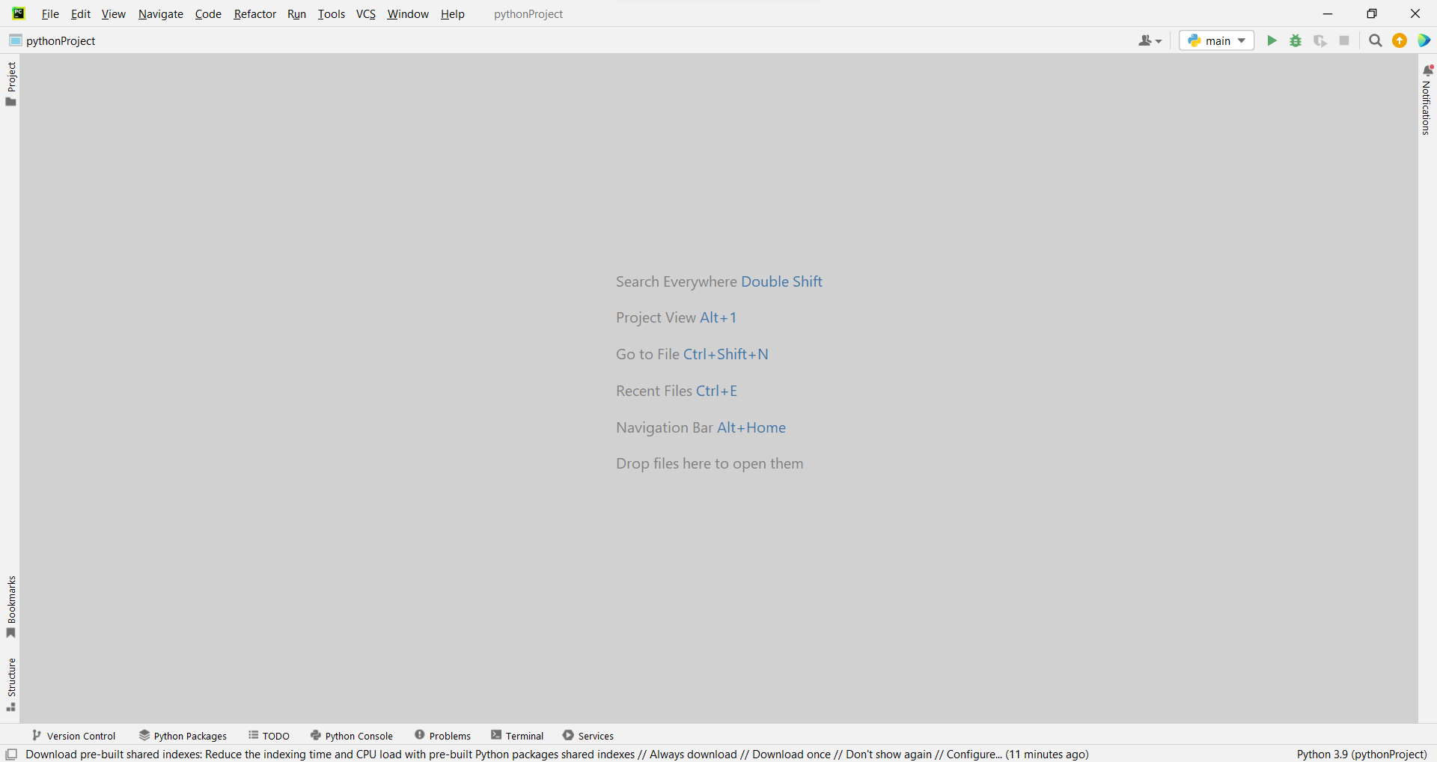

Рисунок 2

1. Нажать в верхней панели File – New Project;

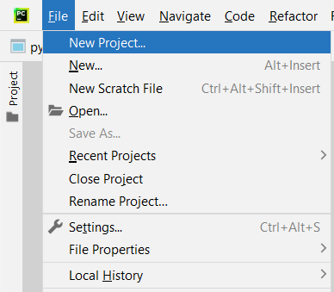

1. Выбрать местоположение вашего проекта и назвать его (обычно стоит по умолчанию);



1. Нажать кнопку Create.

В итоге должна открыться рабочая область.

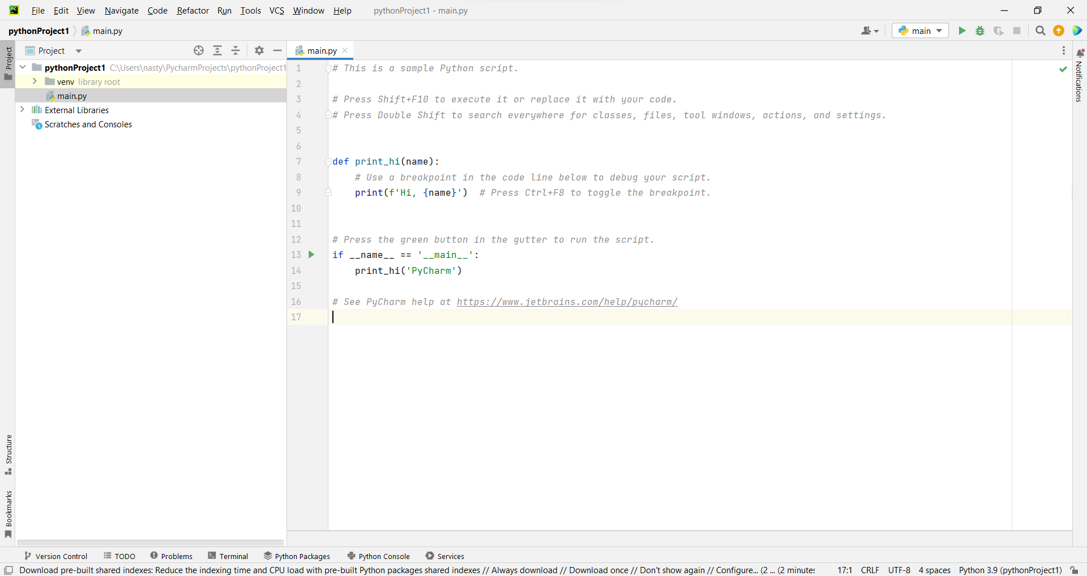

Изначально, после создания проекта, стандартный код пишется по умолчанию. Для того, чтобы запустить проект, нажмем Run



По завершению в консоль, которая находится снизу, будет выведен результат. На данный момент это фраза «Hi, PyCharm».

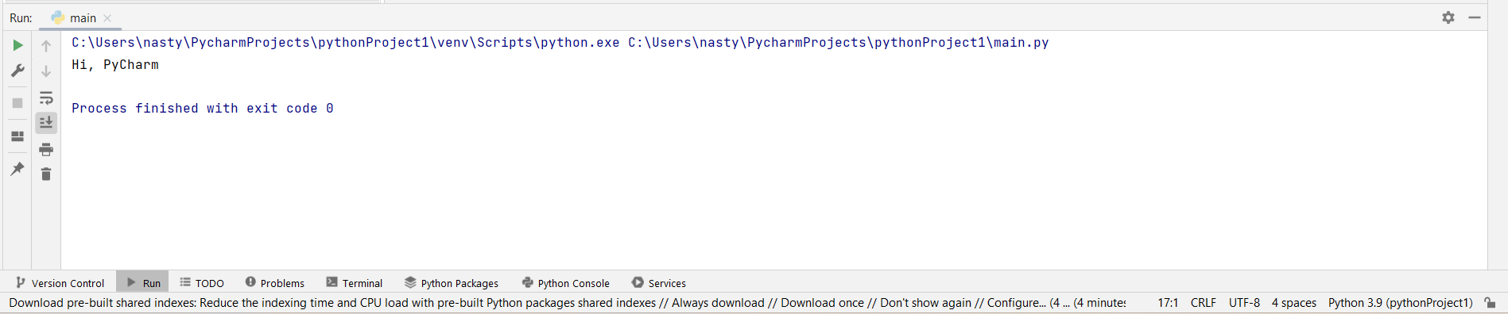

**Задание по теме 1.1 Знакомство с Python 3.9 и программным обеспечением PyCharm Community Edition 2022**

Создайте папку на рабочем столе, наименование должно содержать группу и фамилию:



Создайте проект в созданной папке, название должно содержать вашу фамилию. Попробуйте запустить проект.

**GitHub**

Git — это консольная утилита, для отслеживания и ведения истории изменения файлов, в вашем проекте. Чаще всего его используют для кода, но можно и для других файлов. Например, для картинок - полезно для дизайнеров.

С помощью Git-a вы можете откатить свой проект до более старой версии, сравнивать, анализировать или сливать свои изменения в репозиторий.

Репозиторием называют хранилище вашего кода и историю его изменений. Git работает локально и все ваши репозитории хранятся в определенных папках на жестком диске.

Для нашей дальнейшей работы, Вам необходимо зайти на сайт <https://github.com/> и зарегистрироваться. После регистрации, вам откроется личный кабинет.

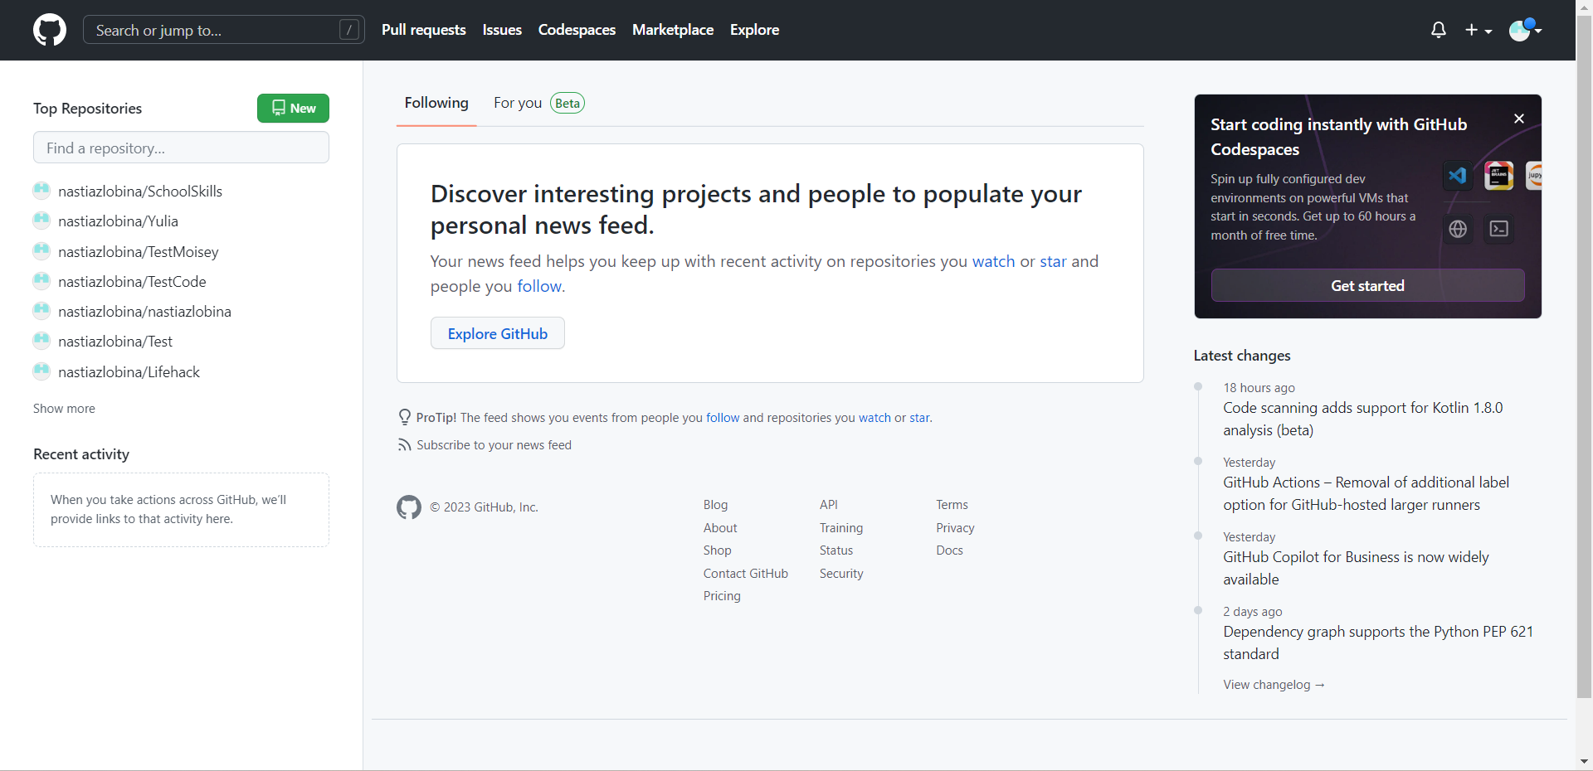

Для начала необходимо создать репозиторий, в котором будете сохранять все работы на протяжении всего курса.

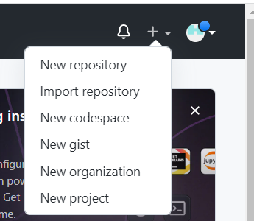

Назовите репозиторий как Python.

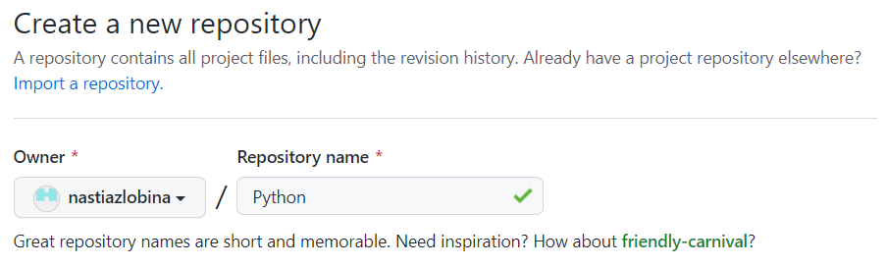

Нажмите флажок, а после создайте репозиторий.

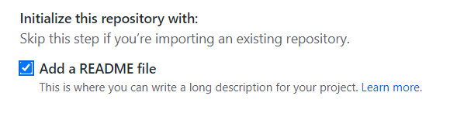

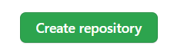

У Вас должно появиться окно с вашим репозиторием. Сюда Вы будете загружать свои работы.

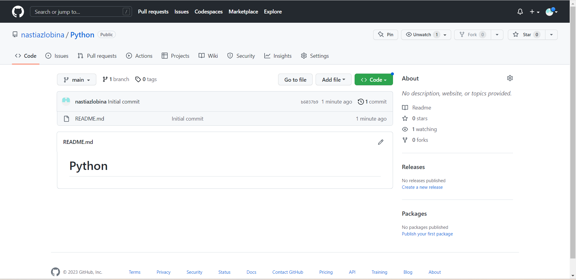

Для сохранения своей работы, необходимо нажать Add file – Upload file.

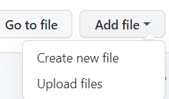

Выберите файл, который необходимо грузить. Если это программа, то она должна быть заархивирована. После того, как проект в архиве его можно загружать на Git.\

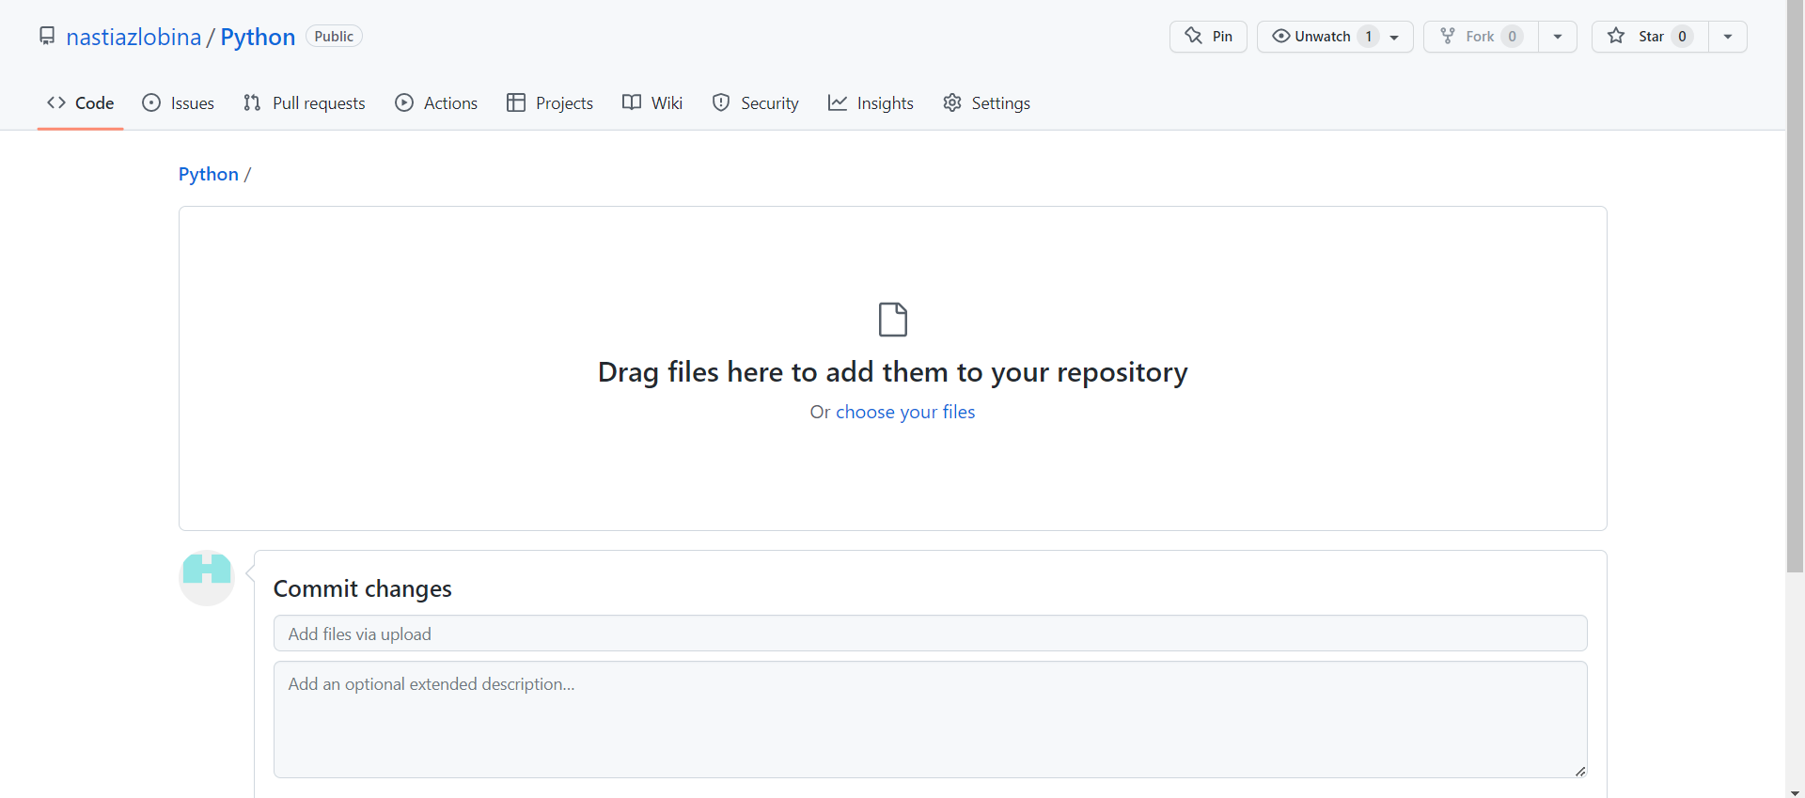

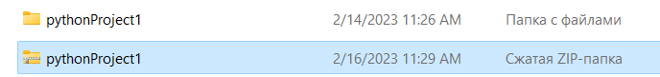

**Тема 2.1 Переменные. Ввод и вывод информации**

Переменные предназначены для хранения данных. Название переменной в Python должно начинаться с алфавитного символа или со знака подчеркивания и может содержать алфавитно-цифровые символы и знак подчеркивания. И кроме того, название переменной не должно совпадать с названием ключевых слов языка Python. Ключевых слов не так много, их легко запомнить:

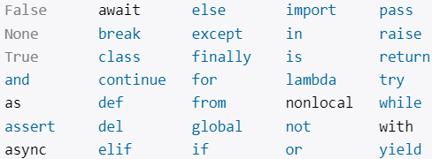

Например, создадим переменную:

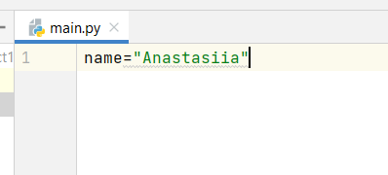

Здесь определена переменная **name**, которая хранит строку "**Anastasiia**". В Python применяется два типа наименования переменных: **camel case** и **underscore notation**.

**Camel case** подразумевает, что каждое новое подслова в наименовании переменной начинается с большой буквы. Например:



**Underscore notation** подразумевает, что подслова в наименовании переменной разделяются знаком подчеркивания. Например:



И также надо учитывать регистрозависимость, поэтому переменные **name** и **Name** будут представлять разные объекты.

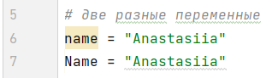

Определив переменную, мы можем использовать в программе. Например, попытаться вывести ее содержимое на консоль с помощью встроенной функции **print**:

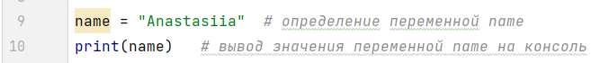

Результат работы программы:

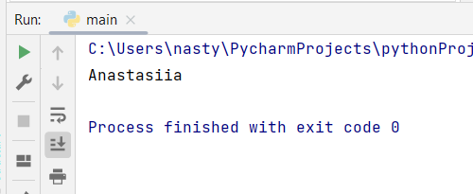

Отличительной особенностью переменной является то, что мы можем менять ее значение в течение работы программы:

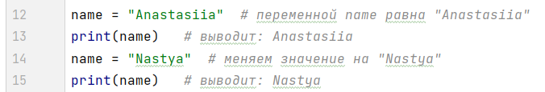

Очень часто при написании программы нужно запрашивать какую-либо информацию у пользователя. И после того, как он введет необходимые данные, их нужно сохранить в программе. Для обработки пользовательского ввода в python существует функция **input()**.

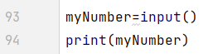

После запуска программы, если вы используете **input()**, то в консоль необходимо ввести какое-либо значение, чтобы оно записалось в переменную.

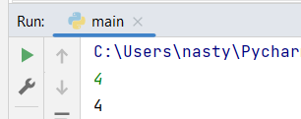

Также можно в **input()** вписывать текст, который будет отображаться для удобства работы с программой.

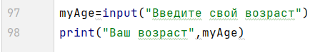

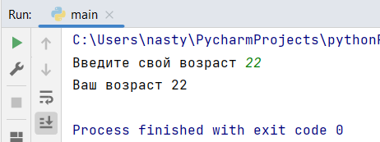

**Задание по теме 2.1 Переменные. Ввод и вывод информации**

Выберите тип наименования переменных, который будете использовать в дальнейшей работе. В созданном проекте из темы 1.1 создайте переменные и задайте им значения ваших имен или фамилий. Выведите на консоль созданные переменные.

Введите значения в переменные с консоли и выведите их обратно на консоль.

**Тема 2.2 Типы данных**

Переменная хранит данные одного из типов данных. В Python существует множество различных типов данных. В данном случае рассмотрим только самые базовые типы: **bool, int, float** и **str.**

**Логические значения**

Тип **bool** представляет два логических значения: **True** (верно, истина) или **False** (неверно, ложь). Значение **True** служит для того, чтобы показать, что что-то истинно. Тогда как значение **False**, наоборот, показывает, что что-то ложно. Пример переменных данного типа:

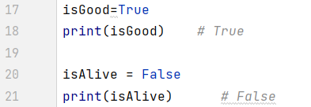

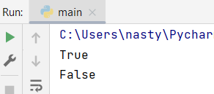

**Целые числа**

Тип int представляет целое число, например, 5, 9, 14, 55. Пример

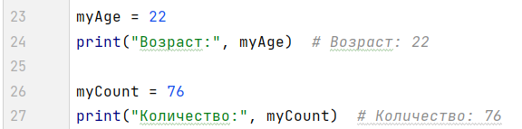

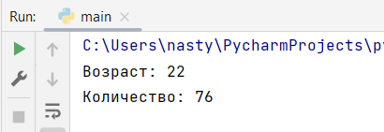

Для вывода переменных вместе с текстом, достаточно написать информацию в кавычках, поставить запятую и написать переменную, которую необходимо вывести.

По умолчанию стандартные числа расцениваются как числа в десятичной системе. Но Python также поддерживает числа в двоичной, восьмеричной и шестнадцатеричной системах. Для указания, что число представляет двоичную систему, перед числом ставится префикс **0b**:

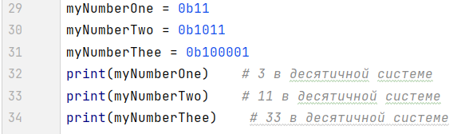

Для указания, что число представляет восьмеричную систему, перед числом ставится префикс **0o**:

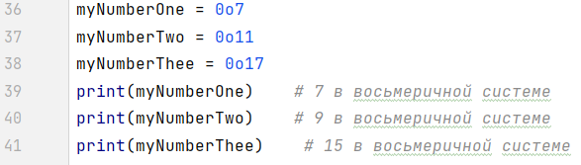

Для указания, что число представляет шестнадцатеричную систему, перед числом ставится префикс **0x**:

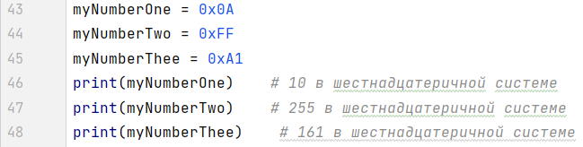

Стоит отметить, что в какой-бы системе мы не передали число в функцию **print** для вывода на консоль, оно по умолчанию будет выводиться в десятичной системе.

**Дробные числа**

Тип float представляет число с плавающей точкой, например, 1.2 или 34.76. В качестве разделителя целой и дробной частей используется точка.

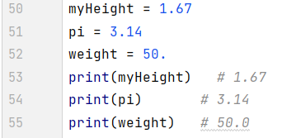

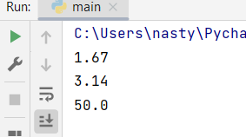

**Строки**

Тип **str** представляет строки. Строка представляет последовательность символов, заключенную в одинарные или двойные кавычки, например **"hello"** и **'hello'**.

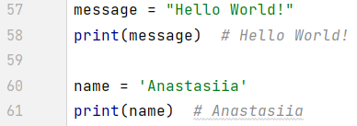

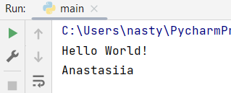

При этом если строка имеет много символов, ее можем разбить ее на части и разместить их на разных строках кода. В этом случае вся строка заключается в круглые скобки, а ее отдельные части - в кавычки:

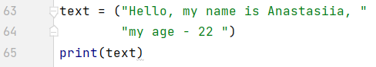

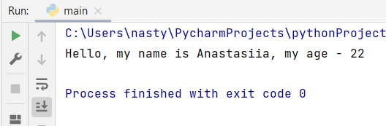

Если же мы хотим определить многострочный текст, то такой текст заключается в тройные двойные или одинарные кавычки:

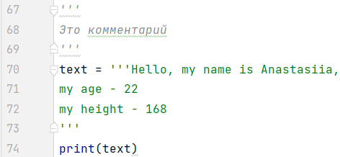

При использовании тройных одинарных кавычек не стоит путать их с комментариями: если текст в тройных одинарных кавычках присваивается переменной, то это строка, а не комментарий.

**Управляющие последовательности в строке**

Строка может содержать ряд специальных символов - управляющих последовательностей. Некоторые из них:

|  |  |
| --- | --- |
| **\** | позволяет добавить внутрь строки слеш |
| **\'** | позволяет добавить внутрь строки одинарную кавычку |
| **\"** | позволяет добавить внутрь строки двойную кавычку |
| **\n** | осуществляет переход на новую строку |
| **\t** | добавляет табуляцию (4 отступа) |

Применим несколько последовательностей:



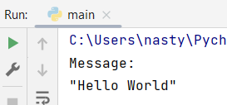

Хотя подобные последовательности могут нам помочь в некоторых делах, например, поместить в строку кавычку, сделать табуляцию, перенос на другую строку. Но они также могут и мешать. Например:



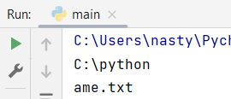

**Вставка значений в строку**

Python позволяет встраивать в строку значения других переменных. Для этого внутри строки переменные размещаются в фигурных скобках {}, а перед всей строкой ставится символ **f**:

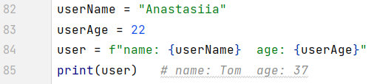

С помощью встроенной функции **type()** можно узнать текущий тип переменной:

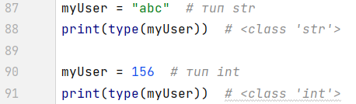

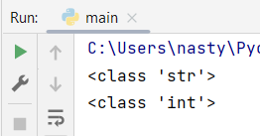

**Задание по теме 2.2 Типы данных**

Введите с помощью консоли ваше имя, фамилию, возраст, рост и вес (данные могут не совпадать с реальностью). Не обязательно использовать именно эти параметры, это может быть все, что угодно (домашнее животное, друг, любимая игра и т.д.), включите свое воображение. Выведите одно предложение со всеми параметрами. Пример:

